DO LESA PŮJDEME

DO LESA DNES PŮJDEME,

POTICHOUČKU BUDEME.

ROZHLÉDNEM SE DO VŠECH STRAN,

STROMY VŠECHNY KOLEM ZNÁM.

BOROVICE, SMRČEK, JEDLE,

ŠIŠKA NA MĚ SPADLA, EJHLE!

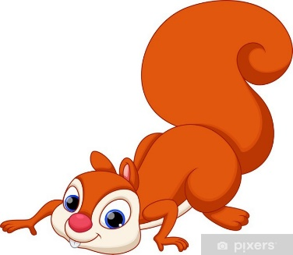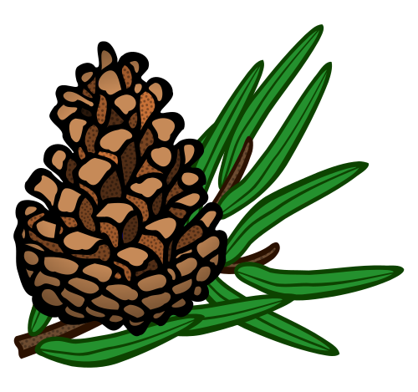SHODILA JI VEVERKA,

JE TO PĚKNÁ ČIPERKA.

